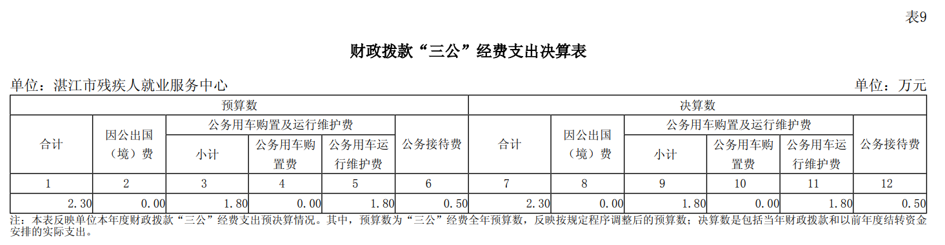

2024年度财政拨款“三公”经费支出决算情况说明

1. **“三公”经费财政拨款支出决算总体情况说明**

湛江市残疾人就业服务中心2024年度“三公”经费财政拨款 支出决算为2.3万元，完成全年预算2.3万元的100%，比上年决算 数增加0.46万元，增长24.8%。其中：因公出国（境）费支出决算 为0万元，完成预算0万元的--%（基数为0，不可比），比上年决 算数增加0万元，增长--（基数为0，不可比）；公务用车购置及 运行维护费支出决算为1.8万元，完成预算1.8万元的100%，比上年决算数增加0.12万元，增长6.9%；其中：公务用车购置支出决 算为0万元，完成预算0万元的--%（基数为0，不可比），比上年 决算数增加0万元，增长--（基数为0，不可比）；公务用车运行 维护费支出决算为1.8万元，完成预算1.8万元的100%，比上年决 算数增加0.12万元，增长6.9%；公务接待费支出决算为0.5万元， 完成预算0.5万元的100%，比上年决算数增加0.34万元，增长 215.5%。 2024年度“三公”经费支出决算等于预算数的主要情况：认 真贯彻落实中央八项规定精神和厉行节约的要求，从严控制“三公”经费开支。 2024年度“三公”经费支出决算大于上年决算数的主要情 况：业务开展需要，较上年增加三公费用。

1. **“三公”经费财政拨款支出决算具体情况说明**

2024年度“三公”经费财政拨款支出决算中，因公出国 （境）费0万元，占0%；公务用车购置及运行维护费支出1.8万 元，占78.3%；公务接待费支出0.5万元，占21.7%。具体情况如 下： 1.因公出国（境）费支出0万元。全年使用财政拨款安排出国 （境）团组0个、累计0人次。 2.公务用车购置及运行维护费支出1.8万元，其中：公务用车 购置支出为0万元，公务用车购置数0辆。公务用车运行维护费支 出1.8万元，公务用车保有量为1辆，主要用于日常活动正常开展。 3.公务接待费支出0.5万元，主要用于接待玉林省残疾人联合 会到我市观摩交流工作、中山调研交流和培英职业技术学校，共 接待国外、境外来访团组0个，来访外宾0人次；发生国内接待3 次，接待人数共28人。主要包括：接待玉林省残疾人联合会到我 市观摩交流工作、中山调研交流和培英职业技术学校。